106學年度臺灣省北一區(花蓮高中)高級中學化學科能力競賽
筆試二 時間：60分鐘
請將答案畫在答案卡上，否則不予計分

1  H |  |  |  |  |  |  |  |  |  |  |  |  |  |  |  |  | 2  He
3  Li | 4  Be |  |  |  |  |  |  |  |  |  |  | 5  B | 6  C | 7  N | 8  O | 9  F | 10  Ne
11  Na | 12  Mg |  |  |  |  |  |  |  |  |  |  | 13  Al | 14  Si | 15  P | 16  S | 17  Cl | 18  Ar
19  K | 20  Ca | 21  Sc | 22  Ti | 23  V | 24  Cr | 25  Mn | 26  Fe | 27  Co | 28  Ni | 29  Cu | 30  Zn | 31  Ga | 32  Ge | 33  As | 34  Se | 35  Br | 36  Kr
37  Rb | 38  Sr | 39  Y | 40  Zr | 41  Nb | 42  Mo | 43  Tc | 44  Ru | 45  Rh | 46  Pd | 47  Ag | 48  Cd | 49  In | 50  Sn | 51  Sb | 52  Te | 53  I | 54  Xe
55  Cs | 56  Ba | 57  La | 72  Hf | 73  Ta | 74  W | 75  Re | 76  Os | 77  Ir | 78  Pt | 79  Au | 80  Hg | 81  Tl | 82  Pb | 83  Bi | 84  Po | 85  At | 86  Rn
87  Fr | 88  Ra | 89  Ac | 104  Rf | 105  Db | 106  Sg | 107  Bh | 108  Hs | 109  Mt | 110  Ds | 111  Rg | 112  Cn | 113  Nh | 114  Fl | 115  Mc | 116  Lv | 117  Ts | 118  Og
元素符號上方所列之數值為原子序

單選題（計35題，每題4分，共140分）：

- Cr₂O₇²⁻ 與 S₂O₃²⁻ 在酸性水溶液中反應，產生Cr³⁺ 與 S₄O₆²⁻：
Cr₂O₇²⁻ + S₂O₃²⁻ → Cr³⁺ + S₄O₆²⁻ （未平衡的反應式）
上述反應式平衡後，係數為最小整數比時，所有反應物與產物的係數總合是多少？
(A) 19 (B) 27 (C) 33 (D) 36 (E) 42。

- 由電解熔融的氯化鈉可得到鈉金屬（原子量 = 23.0），若電解時使用的電壓為4.5 V，要得到4.6 kg的鈉金屬，至少需消耗多少千瓦-小時（kW•h）的電？
（千瓦-小時表示1000 W的電器在使用一小時之後所消耗的能量）
(A) 1.2 (B) 24.1 (C) 48.2 (D) 120 (E) 462。

- 下列哪一組物質沸點的高低順序不正確？
(A) NH₃＞PH₃
(B) O₂＞N₂
(C) HI＞HBr
(D) HF＞H₂O＞NH₃＞CH₄
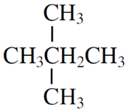
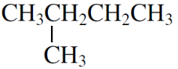
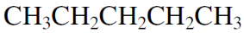
(E) > > 。

- 下列哪一種物質的溶解度受溶液的pH值影響程度最大？
(A) Ca(NO₃)₂ (B) CaF₂ (C) CaCl₂ (D) CaBr₂ (E) CaI₂。

- 下列哪一種過渡金屬元素能存在+2至+7的氧化數？
(A) V (B) Cr (C) Mn (D) Fe (E) Cu。

- XCl₅分子的中心原子為X，形狀為四角錐狀，則X最可能是下列哪一個原子？
(A) O (B) S (C) P (D) I (E) Xe。

- 鉛酸蓄電池相關的反應和還原電位如下：
PbO₂ + SO₄²⁻ + 4H⁺ + 2e⁻ → PbSO₄ + 2H₂O Eº =1.69 V
PbSO₄ + 2e⁻ → Pb + SO₄²⁻ Eº = −0.35 V
當鉛酸蓄電池充電時，下列何者為還原劑？
(A) PbO₂ (B) PbSO₄ (C) H⁺ (D) Pb (E) SO₄²⁻。

- 已知下列反應在25ºC的標準反應熱（ΔHº）
C₂H_{4(g)} + 3 O_{2(g)} → 2 CO_{2(g)} + 2 H₂O_{(l)} ΔHº = −1411 kJ
C(graphite) + 3 H_{2(g)} + 1/2 O_{2(g)} → C₂H₅OH_{(l)} ΔHº = −278 kJ
C₂H_{4(g)} + H₂O_{(l)} → C₂H₅OH_{(l)} ΔHº = −44 kJ
下列反應在25ºC的標準反應熱是多少？
C₂H₅OH_{(l)} + 3 O_{2(g)} → 3 H₂O_{(l)} + 2 CO_{2(g)}
(A) −1733 kJ (B) −1455 kJ (C) −1367 kJ
(D) −1177 kJ (E) −1089 kJ。

- 配位基可與金屬離子或原子鍵結形成配位化合物，下列哪個分子或離子不可作為配位基？
(A) Cl⁻ (B) CO (C) H₂O (D) CN⁻ (E) NH₄⁺。

- 下列哪一組原子形成單鍵時的鍵長最長？
(A) C−N (B) C−O (C) C−F (D) C−S (E) C−H。

- 欲製備pH值為5.74的緩衝溶液，若取500.0毫升 0.10 M CH₃COONa溶液，需加入多少毫升的0.20 M HCl溶液？ （CH₃COOH的K_{a} = 1.8$×$10⁻⁵）
(A) 22.8 (B) 125 (C) 250 (D) 278 (E) 556。

- 在室溫、常壓下，C₂H₅OH_{(l)}的密度為0.79 g/cm³，在充足的氧氣下，取定量的C₂H₅OH_{(l)}完全燃燒後，產生CO_{2(g)}氣體，其在STP下約是原來C₂H₅OH_{(l)}體積的多少倍？
（C₂H₅OH分子量 = 46.0）
(A) 17.2 (B) 172 (C) 334 (D) 350 (E) 770。

- 下列化合物何者溶在水中呈酸性？
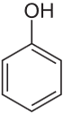
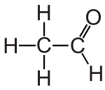
(A) (B) (C)
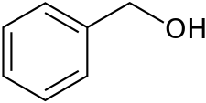

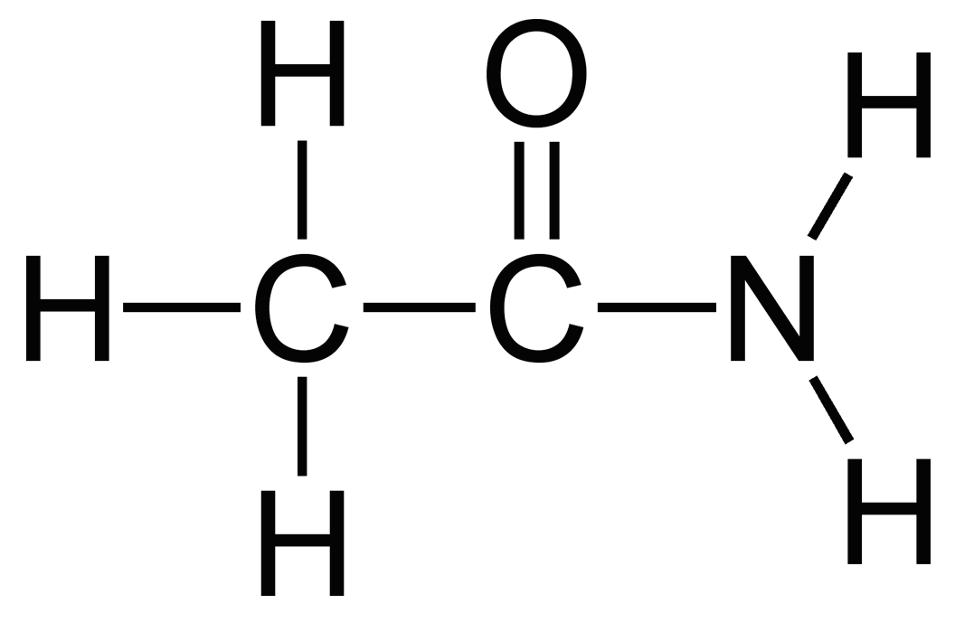
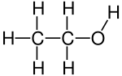
(D) (E)

- 有10.0克的白色粉末樣品，為Na₂CO₃和NaHCO₃混合物，加熱至270ºC時，NaHCO₃完全分解為Na₂CO₃、H₂O和CO₂，加熱後剩餘樣品的重量為7.52克，試問原來樣品中NaHCO₃的重量百分比是多少？ （分子量：Na₂CO₃ = 106.0，NaHCO₃ = 84.0）
(A) 8.0% (B) 16.8% (C) 33.6% (D) 67.2% (E) 83.2%。

- 在25ºC時，有一甲酸水溶液的pH值為3.30，該溶液中甲酸原來的濃度是多少？
（HCOOH：K_{a} = 1.8$×$10⁻⁴）
(A) 1.4$×$10⁻³ M (B) 1.9$×$10⁻³ M (C) 5.0$×$10⁻³ M
(D) 1.4$×$10⁻² M (E) 5.0$×$10⁻² M

- Cu和Cl的同位素原子量和在自然界含量如下：
原子 | 原子量 | 含量% | 原子 | 原子量 | 含量%
⁶³Cu | 62.9 | 70 | ³⁵Cl | 35.0 | 76
⁶⁵Cu | 64.9 | 31 | ³⁷Cl | 37.0 | 24
CuCl₂的分子量是多少？
(A) 132.9 (B) 133.9 (C) 134.9 (D) 135.1 (E) 135.9。

- 下列哪一個分子的路易士結構符合八隅體規則？
(A) BH₃ (B) NO₂ (C) SF₆ (D) O₃ (E) PCl₅。

- 某金屬元素與氧氣完全反應，生成氧化物中的金屬氧化數為+3，含氧的重量百分比為47.06%，則該金屬的原子量是多少？（原子量：O = 16.0）
(A) 23.0 (B) 24.3 (C) 27.0 (D) 37.2 (E) 55.8。

- 下列哪一種狀態的分子或原子具有最大的平均動能？
(A) 25ºC，1.0 atm H_{2(g)}
(B) 50ºC，1.0 atm N_{2(g)}
(C) 100 K，1.0 atm H_{2(g)}
(D) 100 K，10.0 atm H_{2(g)}
(E) 150 K，1.0 atm Ar_{(g)}
- MY 是一種以體心立方堆積的鹽類，其每一晶格中 Y⁻ 位在立方體頂點而 M⁺ 位於立方體中心，假設晶格中陰離子 Y⁻ 彼此接觸，且已知陰離子 Y⁻ 半徑為 1.46$×$10² pm，試問 M⁺ 的半徑為何？
(A) 60.5 pm (B) 107 pm (C) 214 pm (D) 38.0 pm (E) 48.7 pm。

- 估計 N₂ 分子之鍵能。
$\text{NH}\text{3} \text{之}$生成焓 $\text{(}\text{∆}{\text{H}}_{\text{f}}^{\text{o}})$ = −46.0 kJ/mol
N–H之鍵能 = 391 kJ/mol
H–H之鍵能 = 432 kJ/mol
(A) 1140 kJ/mol (B) 479 kJ/mol (C) 958 kJ/mol (D) 87 kJ/mol (E) 560 kJ/mol

- 有一電化學電池，具有浸在 1.0 M 之 Ni²⁺_{(aq)} 中的鎳電極和浸在 1.0 M 之 Co²⁺_{(aq)} 中的鉑電極。
Co²⁺ + 2e– → Co | E° = −0.28 V
Ni²⁺ + 2e– → Ni | E° = −0.23 V
請計算此電池在 25 ºC 及一大氣壓下之 E° 值。
(A) 0.05 V (B) 0.11 V (C) 0.51 V (D) 0.56 V (E) 1.02 V。

- 一學生使用 16.60 mL 濃度為 0.100 M 之 NaOH 滴定 0.2000克未知酸樣品。以下選項中何者最有可能是此未知酸？
(A) 琥珀酸，HOOCCH₂CH₂COOH，分子量118
(B) 苯甲酸，C₆H₅COOH，分子量122
(C) 鄰苯二甲酸，C₆H₄ (COOH)₂，分子量166
(D) 草酸，HOOCCOOH，分子量90
(E) 上述所提供的資訊不足。

- 計算 4.0$×$10^{–8} M 之 NaOH 溶液中的 [OH–] 濃度。
(A) 1.2$×$10^{–7} M (B) 4.0$×$10^{–8} M (C) 2.5$×$10^{–7} M
(D) 8.2$×$10^{–8} M (E) 6.7$×$10^{–6} M。

- 下列反應式：
2 NOCl_{(g)} ↔ 2 NO_{(g)} + Cl_{2(g)} K_{c} = 1.6 $×$ 10^{–5}
於 2.00 L 容器中置入 1.00 莫耳 之 NOCl，請計算達平衡時 NO_{(g)} 之濃度。
(A) 0.10 M (B) 0.50 M (C) 1.00 M (D) 0.02 M (E) 2.50 M。

- 某溶液中含有三種陽離子，分別為 Ag⁺、Pb²⁺ 和 Ni²⁺。此時，有三種稀釋溶液 NaCl、Na₂SO₄ 和 Na₂S 可將陽離子彼此分離。為了成功分離，請問稀釋液的添加順序應為下列何者？
(A) Na₂SO₄，NaCl，Na₂S
(B) Na₂SO₄，Na₂S，NaCl
(C) Na₂S，NaCl，Na₂SO₄
(D) NaCl，Na₂S，Na₂SO₄
(E) NaCl，Na₂SO₄，Na₂S。

- 將 1.00 mL 且濃度為 4.05 $×$ 10^{–4} M 的油酸溶液利用 9.00 mL 之石油醚稀釋，形成 A 溶液。再取 2.00 mL 之 A 溶液，加入 8.00 mL 之石油醚稀釋，形成 B 溶液，請問 5 mL 的 B 溶液中含有幾克的油酸。（油酸的莫耳質量 = 282 g/mol）
(A) 5.71$×$10^{–6} 克 (B) 1.59$×$10^{–5} 克 (C) 2.28$×$10^{–2} 克
(D) 1.14$×$10^{–5} 克 (E) 5.71$×$10^{–4} 克。

- 氨可以通過水與氮化鎂反應製成，方程式如下所示（此方程式尚未平衡）：
Mg₃N_{2(s)} + H₂O_{(l)} → Mg(OH)_{2(s)} + NH_{3(g)}
若此轉換過程具有 80% 的效率，請問 19.0 公斤之氮化鎂可產生多少公斤的氨？
（氮化鎂的莫耳質量 = 101 g/mol）
(A) 2.6公斤 (B) 6.4公斤 (C) 5.1公斤
(D) 3.2公斤 (E) 15公斤。

- KCl 和 KNO₃ 的混合物中鉀的重量百分比為 44.20%，則此混合物中 KCl 的百分比最接近下列何者？（KCl的莫耳質量 = 74.5 g/mol；KNO₃的莫耳質量 = 101.1 g/mol）
(A) 40% (B) 50% (C) 60% (D) 70% (E) 80%。

- 氧的最穩定離子態，分別有多少個質子和電子？
(A) 10 個質子和 8 個電子
(B) 8 個質子和 6 個電子
(C) 6 個質子和 8 個電子
(D) 8 個質子和 8 個電子
(E) 8 個質子和 10 個電子。

- 下列金屬何者熔點最低？
(A) Li (B) Na (C) K (D) Rb (E) Cs。

- 某化合物由元素 X 和氫所組成。由分析顯示此化合物中 X 佔有 80% 的質量，且每個分子中氫原子數量為 X 原子數量的三倍，請問元素X可能為何？
(A) He (B) C (C) F (D) S (E) 以上皆非。

- 下列原子或離子的半徑大小比較，何者正確？
(A) Rb < Na
(B) Mg²⁺ > Na⁺
(C) Cl⁻ < K⁺
(D) Li⁺ > Na⁺
(E) Cr²⁺ > Cr³⁺。

- 關於FeCl₃、FeCl₂與Fe₂O₃的晶格能大小比較，何者正確？
(A) FeCl₃ > FeCl₂ > Fe₂O₃
(B) Fe₂O₃ > FeCl₃ > FeCl₂
(C) Fe₂O₃ > FeCl₂ > FeCl₃
(D) FeCl₂ > Fe₂O₃ > FeCl₃
(E) FeCl₃ > FeO₃ > FeCl₂。

- 下列O₂、NaCl、NO、CaO及BrF的沸點順序，何者正確？
(A) NaCl > CaO > BrF > O₂ > NO
(B) O₂ > CaO > BrF > NaCl > NO
(C) CaO > NaCl > BrF > O₂ > NO
(D) CaO > NaCl > BrF > NO > O₂
(E) CaO > BrF > NaCl > NO > O₂。

